Федеральное государственное бюджетное образовательное учреждение
высшего образования
«Красноярский государственный медицинский университет
имени профессора В.Ф. Войно - Ясенецкого»
Министерства здравоохранения Российской Федерации
Фармацевтический колледж

Дневник

производственной практики
по МДК 07.06. «Клиническая микробиология»

Ткаченко Татьяны Викторовны
ФИО

Место прохождения практики
Клинико - диагностическая лаборатория с бактериологическим отделом КГБУЗ «КККОД им.А.И. Крыжановского»
(медицинская организация, отделение)

с «01» декабря 2023 г. по «07» декабря 2023г.

Руководители практики:
Общий – Ф.И.О. (его должность) ______________ Фатьянова О. П.________
Непосредственный – Ф.И.О. (его должность) ____Сергеева В. В. ________
Методический – Ф.И.О. (его должность) ________ Жукова М.В.__________

Красноярск, 2023

СОДЕРЖАНИЕ

1. Цели и задачи практики

2. Знания, умения, практический опыт, которыми должен овладеть студент после прохождения практики

3. Тематический план
4. График прохождения практики
5. Инструктаж по технике безопасности
6. Содержание и объем проведенной работы
7. Манипуляционный лист (лист лабораторных / химических исследований)
8. Отчет (цифровой, текстовой)

ЦЕЛИ И ЗАДАЧИ ПРАКТИКИ:

Цель состоит в закреплении и углублении теоретической подготовки обучающегося, приобретении им практических умений, формировании компетенций, составляющих содержание профессиональной деятельности медицинского технолога.

Задачи:
1.Организация работы среднего медицинского персонала;
2.Формирование основ социально-личностной компетенции путем приобретения студентом навыков межличностного общения с медицинским персоналом и пациентами;
3. Учет и анализ микробиологических показателей;
4.Обучение студентов оформлению медицинской документации;
5.Закрепление навыков общения с больным с учетом этики и деонтологии в зависимости от выявленной патологии и характерологических особенностей пациентов.

Программа практики
В результате прохождения практики студенты должны уметь самостоятельно:
- самостоятельно принимать, маркировать и регистрировать биоматериал
- готовить питательные среды, проводить подготовку оборудования и посуды для исследования.
- микробиологическое исследование сердечно-сосудистой системы, глаз, ушей, пищеварительной системы, дыхательной системы и ЦНС. микробиологическое исследование инфицированных ран и мочеполовой системы.

По окончании практики студент должен представить в колледж следующие документы:
- Дневник с оценкой за практику, заверенный подписью общего руководителя
- Текстовый отчет по практике (положительные и отрицательные стороны практики, предложения по улучшению подготовки в колледже, организации и проведению практики).
- Выполненную самостоятельную работу.

Прохождение данной учебной практики направлено на формирование общих (ОК) и профессиональных (ПК) компетенций:
ОК 1. Понимать сущность и социальную значимость своей будущей профессии, проявлять к ней устойчивый интерес.
ОК 2. Организовывать собственную деятельность, определять методы и способы выполнения профессиональных задач, оценивать их эффективность и качество.
ОК 3. Решать проблемы, оценивать риски и принимать решения в нестандартных ситуациях.
ОК 4. Осуществлять поиск, анализ и оценку информации, необходимой для постановки и решения профессиональных задач, профессионального и личностного развития.
ОК 5. Использовать информационно-коммуникационные технологии для совершенствования профессиональной деятельности.
ОК 6. Работать в коллективе и команде, эффективно общаться с коллегами, руководством, потребителями.
ОК 7. Ставить цели, мотивировать деятельность подчиненных, организовывать и контролировать их работу с принятием на себя ответственности за результат выполнения заданий.
ОК 8. Самостоятельно определять задачи профессионального и личностного развития, заниматься самообразованием, осознанно планировать повышение квалификации.
ОК 9. Быть готовым к смене технологий в профессиональной деятельности.
ОК 10. Бережно относиться к историческому наследию и культурным традициям народа, уважать социальные, культурные и религиозные различия.
ОК 11. Быть готовым брать на себя нравственные обязательства по отношению к природе, обществу и человеку.
ОК 12. Оказывать первую медицинскую помощь при неотложных состояниях.
ОК 13. Организовывать рабочее место с соблюдением требований охраны труда, производственной санитарии, инфекционной и противопожарной безопасности.
ОК 14. Вести здоровый образ жизни, заниматься физической культурой и спортом для укрепления здоровья, достижения жизненных и профессиональных целей.

ПК 7.1. Готовить рабочее место и аппаратуру для проведения клинических лабораторных исследований.
ПК 7.2. Осуществлять высокотехнологичные клинические лабораторные исследования биологических материалов.
ПК 7.3. Проводить контроль качества высокотехнологичных клинических лабораторных исследований.
ПК 7.4. Дифференцировать результаты проведенных исследований с позиции "норма - патология".
ПК 7.5. Регистрировать результаты проведенных исследований.
ПК 7.6. Проводить утилизацию биологического материала, дезинфекцию и стерилизацию использованной лабораторной посуды, инструментария, средств защиты.

В результате учебной практики обучающийся должен:

Приобрести практический опыт:
ПО.6 применения техники бактериологических, вирусологических, микологических и иммунологических исследований.
Уметь:
У 18. использовать методы микробиологического исследования в клинической микробиологии;
У 19. работать на современном лабораторном оборудовании.
Знать:
З 22. теоретические основы современных методов исследования, используемых в клинической микробиологии;
З 23. теоретические основы современных высокотехнологичных методов, используемых в лабораторной диагностике и аналитике;
З 24. устройство современных полуавтоматических аналитических систем и автоанализаторов для микробиологических методов исследования;
З 25. правила взятия, транспортировки и хранения биологического материала;
З 26. физиологию основных возбудителей оппортунистических инфекций;
З 27. эпидемиологию, патогенез и клинику оппортунистических инфекций;
З 28. особенности проведения клинико-микробиологического исследования при оппортунистических инфекциях;
З 29. оппортунистические инфекции в различных тканях, органах и системах организма.

ТЕМАТИЧЕСКИЙ ПЛАН

№ | Наименование разделов и тем практики | Количество
 |  | дней | часов
1. | Микробиологическое исследование сердечно-сосудистой системы, глаз, ушей. | 1 | 6
2 | Микробиологическое исследование пищеварительной системы. | 1 | 6
3 | Микробиологическое исследование дыхательной системы и ЦНС. | 1 | 6
4 | Микробиологическое исследование мочеполовой системы.  Микробиологическое исследование инфицированных ран. | 1 | 6
5 | Проведение дезинфекции и стерилизации использованной лабораторной посуды, инструментария, средств защиты; утилизация отработанного материала. | 1 | 6
6 | Дифференцированный зачет | 1 | 6
Итого |  | 6 | 36

ГРАФИК ПРОХОЖДЕНИЯ ПРАКТИКИ.

Инструктаж
по технике безопасности и охране труда
при выполнении работ в клинико-диагностической лаборатории с бактериологическим отделом КГБУЗ « КККОД им А.И.Крыжановского»

Действующие инструкции:
-ИОТ -№32 КДЛ – «Инструкция по охране труда для персонала клинико-диагностической лаборатории»;
-ИОТ №001БО - «Инструкция по правилам соблюдения противоэпидемического режим (режима биологической безопасности)в бактериологическом отделе клинико-диагностической лаборатории».
Извлечение из инструкций.
1.Работник клинико-диагностической лаборатории с бактериологическим отделом обязан:
- соблюдать общие для КГБУЗ КККОД правила внутреннего трудового распорядка;
- соблюдать правила по обеспечению пожарной безопасности для тех помещений, в которых проводятся работы;
- выполнять требования гигиены рук медицинского персонала, знать и применять правила гигиенической обработки рук персонала;
- использовать перчатки медицинские во всех случаях, когда возможен контакт
с ПБА, со слизистыми оболочками или кожными покровами пациента;
- при выполнении работ с ПБА руководствоваться принципом, что все биологические материалы потенциально инфицированы (содержат патогенные биологические агенты);
- знать место нахождения аптечки для оказания первичной медицинской помощи при возникновении аварийной ситуации;
- знать правила сбора, временного хранения, обеззараживания, обезвреживания и транспортировки опасных медицинских отходов в КГБУЗ КККОД;
- пищу и напитки употреблять в специально отведённых для этих целей помещениях;
- При проведении лабораторных и иных видов работ в бактериологическом отделе КДЛ необходимо дополнительно руководствоваться Инструкцией № 001БО «По правилам соблюдения противоэпидемического режима (режима биологической безопасности) в бактериологическом отделе КДЛ»
2.Требования безопасности перед началом работы
Перед началом работы персонал обязан:
- Снять верхнюю одежду в гардеробной личной одежды для медицинского персонала, сменить уличную обувь на специальную сменную рабочую.
- Одеть положенную по нормативным документам спецодежду.
- Для соблюдения безопасного выполнения работ с биологическим материалом до входа в рабочую зону снять с рук и запястий все ювелирные и иные украшения.
- Повреждения кожи и микротравмы на руках, если таковые имеются, заклеить бактерицидным пластырем или закрыть напальчником.
- Дополнительно, в зависимости от вида предстоящих работ, надеть средства индивидуальной защиты (шапочку/колпак медицинский, перчатки, маску лицевую, непромокаемый фартук, нарукавники, защитный экран и пр.).
- Убедиться, что волосы убраны под медицинскую шапочку/колпак.
- ДЛЯ ВЫПОЛНЕНИЯ РАБОТ В «ЗАРАЗНОЙ» ЗОНЕ БАКТЕРИОЛОГИЧЕСКОГО ОТДЕЛА КДЛ В САНПРОПУСКНИКЕ НА ГРАНИЦЕ «ЧИСТОЙ» и «ЗАРАЗНОЙ» ЗОНЫ СМЕНИТЬ ОДЕЖДУ НА СПЕЦИАЛЬНУЮ, ПРЕДНАЗНАЧЕННУЮ ДЛЯ «ЗАРАЗНОЙ» ЗОНЫ.
- Проверить наличие дезинфицирующих средств, средств гигиенической обработки рук в помещениях, где производятся работы с биологическим материалом и патогенными биологическими агентами
- НЕОБХОДИМО ПОМНИТЬ, ЧТО ВСЕ МЕСТА НАХОЖДЕНИЯ ПБА (КАБИНЕТЫ, СТОЛЫ, ШКАФЫ И ИНЫЕ ХРАНИЛИЩА), ГДЕ ПРОВОДЯТСЯ РАБОТЫ С ПБА И НАХОДЯТСЯ ПБА, ДОЛЖНЫ БЫТЬ ПРОМАРКИРОВАНЫ МЕЖДУНАРОДНЫМ ЗНАКОМ «БИОЛОГИЧЕСКАЯ ОПАСНОСТЬ»
3.1.При проведении работ с ПБА ЗАПРЕЩАЕТСЯ:
- Выполнять работы, не связанные с лабораторными заданиями на проведение микробиологических исследований.
- Выходить из бокса и рабочих помещений во время проведения работ и манипуляций с ПБА.
- Открывать опечатанные хранилища коллекции культур микроорганизмов без наличия соответствующего разрешения на работу с коллекционными культурами, оформленного приказом главного врача.
- Работать без специальной одежды, средств индивидуальной защиты и предохранительных приспособлений.
- Использовать материалы и средства личной гигиены, раздражающие кожу и слизистые.
- Проводить работу с материалом, содержащим ПБА, без использования инструментов (пинцетов, игл, петель, резиновых груш).
- Пипетировать ртом любые жидкости
- Переливать жидкости, содержащие ПБА, из сосуда в сосуд через край.
- Пользоваться поврежденной стеклянной посудой.
- Прикасаться руками к исследуемому материалу.
- Допускать соприкосновение рук с конденсатом воды на крышках засеянных чашек Петри.
- Размещать посуду с посевами ПБА без лотков непосредственно на рабочих столах.
- Оставлять по окончании работы на рабочих столах нефиксированные мазки, чашки Петри, пробирки и другую посуду с ПБА.
- Сливать жидкие отходы, содержащие ПБА, в систему водоотведения без предварительного обеззараживания
- Перемещать из «заразной» зоны лабораторное оборудование, лабораторную посуду, реактивы, инструменты в « чистую» зону без проведения обеззараживания.
- Хранить и применять реактивы без этикеток
- Переливать и пересыпать вещества и реагенты из емкостей и упаковок, в которых они поступили от производителя.
- При эксплуатации термостата ставить в термостат легковоспламеняющиеся вещества.
- Оставлять без присмотра зажженные горелки и нагревательные приборы, держать вблизи вату, марлю, спирт и другие воспламеняющиеся вещества.
- Использовать неисправные спиртовые горелки.

4. Во время работы персоналу РЕКОМЕНДУЕТСЯ:
- Неукоснительно соблюдать меры индивидуальной защиты, особенно при проведении процедур, сопровождающихся биологическими жидкостями, и выполнять следующие требования:
- работать в медицинских перчатках, а при повышенной опасности заражения - в двух парах перчаток;
- осторожно обращаться с колющим и режущим медицинским инструментарием;
- использованные одноразовые инструменты после дезинфекции утилизировать в твердые контейнеры;
- немедленно заменять перчатки при их повреждении;
- перчатки снимать с обязательной предварительной обработкой дезинфицирующими растворами
- после снятия перчаток производить гигиеническую обработку рук.
- При приеме биологического материала, доставленного в лабораторию для исследования, емкости, содержащие биоматериалы, размещать на специальных подносах/манипуляционных столиках в помещении для приема анализов.
- При подозрении на разбрызгивание биоматериала при транспортировке, разбор транспортного контейнера производить в ламинарном укрытии/боксе биологической безопасности. Произвести дезинфекционную обработку в необходимом объеме.
- При проведении посева (бактериологические исследования) инфекционного материала (биоматериала с ПБА) в пробирки и чашки Петри, выполнять действия около пламени спиртовой горелки. Микробиологические петли и иглы, закрепленные в иглодержателе, прокаливать на огне.
- Маркировать все емкости с микробиологическими посевами с указанием названия материала, номера культуры и даты посева или соответствующего регистрационного номера.
- Помещать все чашки с посевами в корзины для транспортировки или на поддоны, а пробирки - в штативы.
- Выполнять записи в соответствующих учетных формах документации о проведенных манипуляциях с ПБА.
- При проведении посева санитарно-бактериологических проб в пробирки и чашки Петри, выполнять действия около пламени спиртовой горелки с обжиганием петли, шпателя, краев пробирки.
- Инструменты для фламбирования (обжига) вносить в пламя с обратной от себя стороны, проводить сквозь пламя и дожидаться полного сгорания спирта на инструменте.
- Гасить пламя спиртовки только посредством колпачка.
- Во время работ с открытым огнем соблюдать осторожность!
В целях соблюдения мер противопожарной безопасности персоналу необходимо:
-Знать, что помещения, в которых производится работа со спиртовой горелкой, должны быть оснащены первичными средствами пожаротушения (противопожарными полотнищами).
- Знать меры противопожарной безопасности и места нахождения первичных средств пожаротушения, уметь их активировать.
- Обрабатывать поверхности рабочих столов при завершении одних видов работ с биологическим материалом и перед началом других.
- Производить гигиеническую обработку рук каждый раз при выходе из зоны работы с биологическим материалом.

5. По окончании работ персонал ОБЯЗАН:
- Все емкости, содержащие ПБА, убрать в хранилища (холодильники, термостаты, шкафы и т.д.).
- После завершения работ с ПБА провести дезинфекцию поверхности рабочих столов, рабочей зоны бокса биологической безопасности, приборов и оборудования в соответствии с разработанными и действующими Инструкциями.
- Обработать перчатки и поместить в контейнер «Отходы. Класс Б».
- Провести гигиеническую обработку рук.
- Покинуть территорию «Заразной» зоны.
- В САНПРОПУСКНИКЕ НА ГРАНИЦЕ «ЧИСТОЙ» и «ЗАРАЗНОЙ» ЗОНЫ СНЯТЬ СПЕЦИАЛЬНУЮ ОДЕЖДУ, ПРЕДНАЗНАЧЕННУЮ ДЛЯ «ЗАРАЗНОЙ» ЗОНЫ, ПОМЕСТИТЬ ЕЁ В СООТВЕТСТВУЮЩУЮ КАБИНКУ.
- Произвести гигиеническую обработку рук.
6. Требования безопасности в аварийных ситуациях.
- Поставить в известность руководителя лаборатории или иное ответственное лицо обо всех нарушениях нормального режима работы в бактериологическом отделе КДЛ.
- Предпринять действия согласно действующим Правилам и Инструкциям, разработанным для каждого конкретного вида аварийной ситуации ПБА.

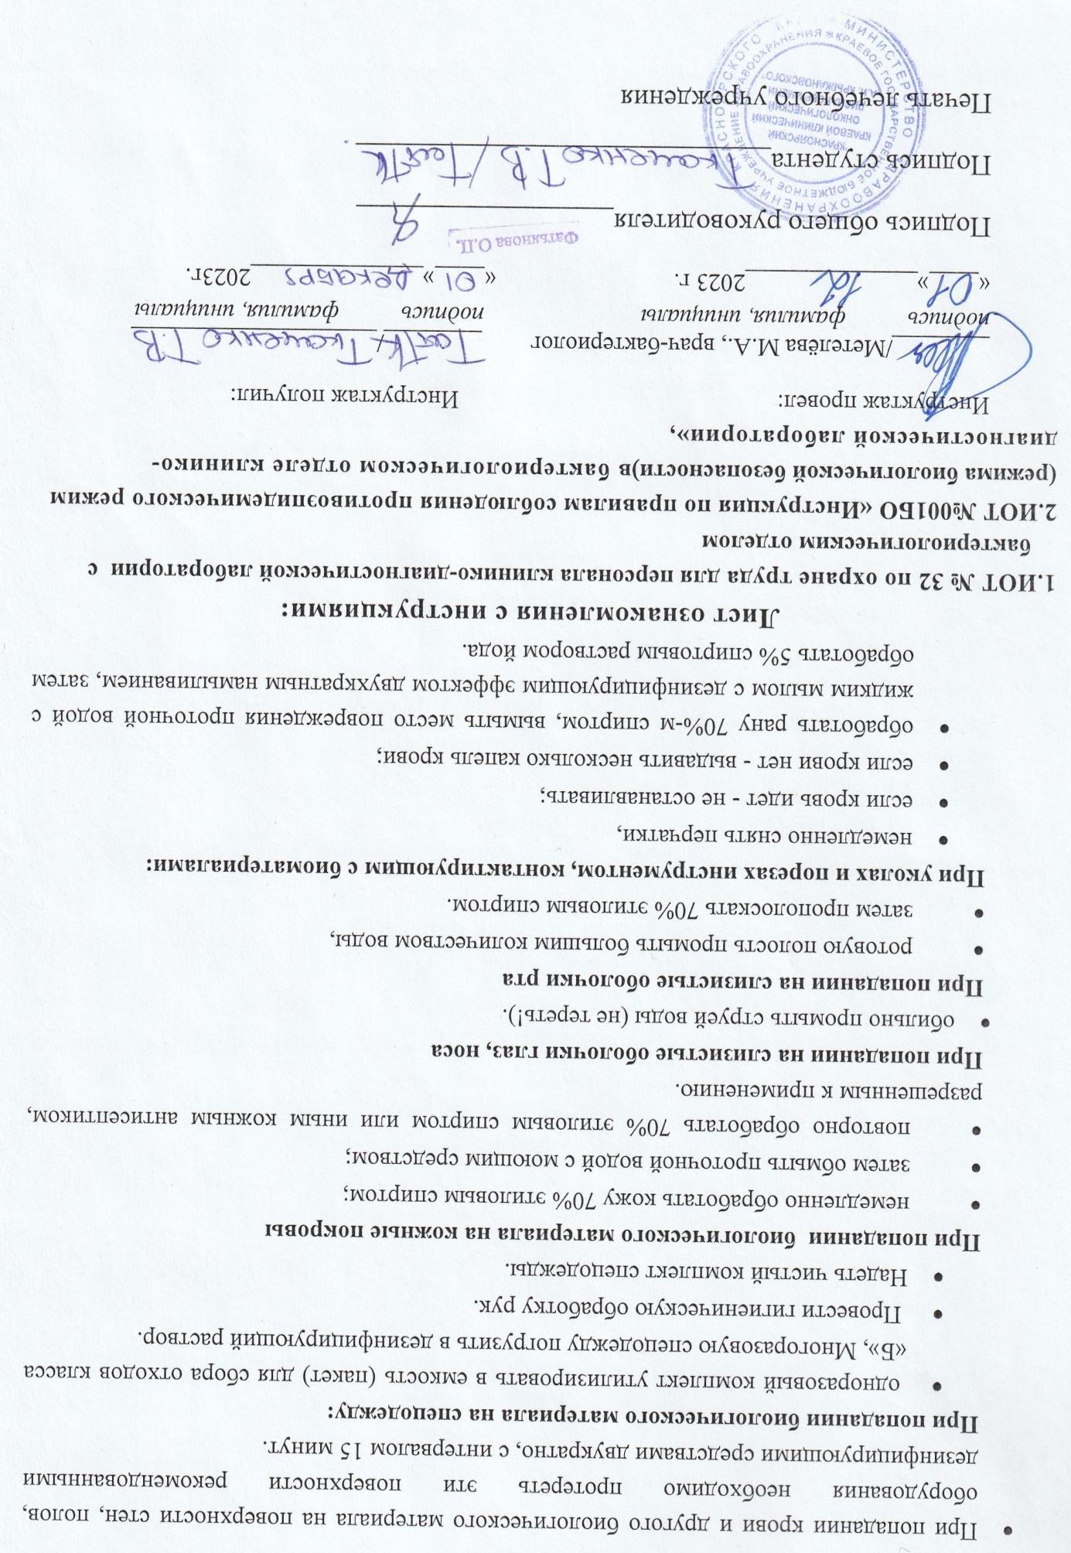
День 1 (01.12.2023г)
Ознакомление с правилами работы в КДЛ
Инструктаж по технике безопасности, охране труда и противопожарной безопасности
Санитарно-противоэпидемический режим

1. Изучила нормативные документы, регламентирующие санитарно-противоэпидемиологический режим в КДЛ, и ознакомилась с правилами работы в бактериологическом отделе лаборатории.
Главные документы, на основании которых ведутся работы в Бактериологическом отделе КДЛ:
- Инструкция № 001БО По правилам соблюдения противоэпидемического режима (режима биологической безопасности) в бактериологическом отделе клинико-диагностической лаборатории;
- Инструкция № 003 БО Порядок действий по безопасной ликвидации аварий при работе с патогенными биологическими агентами III-IV групп патогенности (опасности) в бактериологическом отделе клинико-диагностической лаборатории;
- Инструкция № 004 По соблюдению санитарно-эпидемиологических требований к обращению с медицинскими отходами в бактериологическом отделе клинико-диагностической лаборатории;
- ИОТ - № 32 КДЛ Инструкция по охране труда для персонала клинико-диагностической лаборатории.
Дополнительные документы, на основании которых ведутся работы в бактериологическом отделе КДЛ:
1) Ориентировочный перечень объектов, подлежащих микробиологическому контролю методом смывов в рамках Программы производственного контроля «КГБУЗ КККОД им. А. И. Крыжановского»;
2) Инструкция №006 БО КДЛ Техника отбора проб биоматериалов и правила их транспортировки и бактериологический отдел клинико-диагностической лаборатории;
3) Инструкция №005 БО КДЛ Порядок отбора проб на санитарные исследования по микробиологическим (бактериологическим) показателям в КГБУЗ «КККОД им. А.И.Крыжановского»;
4) Инструкция №53 КДЛ БО По охране труда при работе с горелкой спиртовой (спиртовкой) лабораторной;
5) Инструкция №79 КДЛ БО По охране труда при работе с устройством автоматического отбора проб биологических аэрозолей воздуха ПУ-1Б исполнением 1ЕВКН4.471.014-01;
6) Инструкция №82 КДЛ БО По охране труда при работе со шкафом сушильным ШС-80-01 СПУ исполнением ПГИЖ.681945.006-04 без принудительным конвекции;
7) Инструкция №80 КДЛ БО По охране труда при работе со стерилизатором воздушным настольным с программным управлением циклами и системой принудительного охлаждения ГП-80-Ох-«ПЗ».
Прочие изученные мною документы:
- Инструкция № 33 По охране труда при эксплуатации медицинской техники;
- Инструкция № 29 По охране труда при эксплуатации ультрафиолетовых облучателей (бактерицидных ламп);
- Инструкция № 15 По охране труда при эксплуатации аквадистилляторов;
- Инструкция № 9 По охране труда при работе со шкафами-стерилизаторами;
- Лекция вводного инструктажа по охране труда в КККОД им. А. И. Крыжановского;
- Инструкция № 17 По охране труда при выполнении работ с кровью и другими биологическими жидкостями пациентов;
- Положение о пропускном и внутриобъектном режимах.

2. Прошла инструктаж по охране труда и по соблюдению требований биологической безопасности при выполнении работ в клинико-диагностической лаборатории с бактериологическим отделом КГБУЗ «КККОД им. А.И.Крыжановского».

3. Ознакомилась со структурой бактериологического отдела КДЛ КГБУЗ «КККОД им. А.И. Крыжановского».
Краткая характеристика объекта.
Бактериологический отдел КДЛ является структурным подразделением клинико-диагностической лаборатории КГБУЗ «Красноярского краевого клинического онкологического диспансера им. А.И. Крыжановского» и располагается по адресу: г. Красноярск, ул. Первая Смоленская, дом 16, строение 7, на 2 этаже лечебно-диагностического корпуса (корпус I).
Основными видами деятельности бактериологического отдела КДЛ согласно установленного перечня номенклатуры исследований являются:
- Исследование клинического материала от больных по профилю неинфекционного стационара.
Исследования клинического материала от пациентов с заболеваниями микробного происхождения необходимы для непосредственного установления возбудителя, оптимизации применения антимикробных (антибактериальных и противогрибковых) препаратов и мероприятий в области профилактики, контроля и сдерживания резистентности на локальном уровне - в профильных отделениях и стационаре в целом;
- Санитарно-микробиологические исследования в рамках программы производственного и внутрилабораторного контроля.
Санитарно-микробиологический мониторинг направлен на контроль механизмов возможной передачи внутрибольничных инфекций (инфекций, связанных с оказанием медицинской помощи), основными из которых являются воздушно-капельный, воздушно-пылевой, контактно-бытовой (через предметы ухода и руки медицинского персонала), парентеральный и артифициальный.
Основная деятельность бактериологического отдела связана с работой с микроорганизмами III-IV групп патогенности (опасности).
Отдел представляет блок помещений, изолированный от прочих подразделений запирающимися дверьми. Дополнительно на дверях рабочих кабинетов установлены электронные замки с устройством доступа по персональным электронным картам. Полезная площадь лаборатории 541,2$м^{2}$. На входной двери обозначены название отдела и международный знак «Биологическая опасность» (Рисунок 1).

Рисунок 1 - Знак биологической опасности

Электроснабжение, теплоснабжение, водоснабжение и водоотведение лаборатории - централизованные. Имеется система приточно-вытяжной вентиляции с механическими побудителями воздуха с фильтрами очистки на входе и выходе.
Помещения отдела разделяют на «заразную» зону, где осуществляются манипуляции с патогенными биологическими агентами (далее ПБА) и их хранение, и «чистую», где не проводят работы с микроорганизмами и не осуществляют их хранение.
Коридор «чистой» и «заразной» зоны разделен дверьми (система шлюза), перемещение персонала из зоны в зону осуществляется через санпропускник.

Сведения о помещениях бактериологического отдела КДЛ отображены в таблице 1.
Таблица 1 - Помещения бактериологического отдела КДЛ и их назначение
№ кабинета | Наименование  помещения | Назначение  помещения
1 | 2 | 3
223 | Склад | Хранение питательных сред, реагентов
224 | Ординаторская | Работа с документами
225 | Административное помещение | Работа с документами
226 | Комната персонала | Прием пищи, отдых
227 | Склад | Хранение расходных материалов, посуды лабораторной
 | Помещение хранения  уборочного инвентаря | Хранение уборочного инвентаря помещений «чистой» зоны
228 | Гардероб личной одежды с душем и туалетом | Хранение личной одежды персонала, надевание рабочей одежды
229/1 | Подготовка  питательных сред | Варка сред, расплавление агаризованных  питательных сред,
229/2 | Предбокс | Переодевание перед входом в бокс
229/3 | Стерилизационная | Стерилизация лабораторной посуды
229/4 | Бокс для розлива стерильных питательных сред | Асептический розлив питательных сред
230 | Помещение для хранения готовых БПС во флаконах. | Хранение питательных сред и диагностических препаратов
231 | Приготовление питательных сред | Приготовление питательных сред
232 | Стерилизационная  (Чистая автоклавная) | Стерилизация питательных сред и  лабораторной посуды
233 | Моечная | Мытье и предстерилизационная подготовка лабораторной посуды
234 | Помещение для хранения  готовых питательных сред, находящихся на карантинизации | Хранение БПС (проходящие проверку на стерильность и чистоту розлива)

Продолжение таблицы 1
 | Санпропускник персонала (чистая зона) | Смена рабочей одежды
 | Санпропускник персонала (заразная зона) с санитарным душем | Смена рабочей одежды на специальную для «заразной зоны». Надевание СИЗ.  Санитарный душ(для аварийных ситуаций)
235 | Помещение для обеззараживания  («убивочная автоклавная») | Обеззараживание ПБА (патогенных биологических агентов) и бакпосевов паром под давлением
236 | Бокс для посева на стерильность | Посев стерильного материала
237 | Предбокс | Переодевание перед входом в бокс
238 | Аппаратная | Микроскопия. Центрифугирование.
239 | Электрофорезная | Учет результатов электрофоретической детекции продуктов амплификации НК
240 | Помещение для хранения уборочного инвентаря и приготовления дезинфицирующих средств | Хранение уборочного инвентаря помещений «заразной» зоны, приготовление дезинфицирующих растворов
241 | Материальная | Хранение расходных материалов
242 | Санитарно-бактериологические исследования | Просмотр посевов санитарных исследований, пересевы, отсев колоний, постановка идентификационных тестов, учет результатов.
243 | Исследование  гемокультур | Работа с музейными культурами. Инкубация посевов крови.
244 | Исследование  отделяемого ДП | Посев биологического материала, инкубация посевов, просмотр посевов, отвивка колоний, постановка идентификационных тестов, определение чувствительности к антибиотикам, учет  результатов

Продолжение таблицы 1
245 | Клинико-бактериологические исследования | Посев биологического материала, инкубация посевов, просмотр  посевов, отвивка изолированных колоний, постановка идентификационных тестов, определение чувствительности к антибиотикам, учет результатов,  Приготовление и окраска мазков, микроскопия мазков
246 | Бактериологические/  Иммунологические исследования. | Иммунологические исследования
247 | Выделение нуклеиновых кислот | Выделение и очистка нуклеиновых кислот
253 | Прием и регистрация проб, выдача результатов | Прием проб биологического материала, маркировка для бактериологического и молекулярно-генетического исследования
248 | Приготовление реакционных смесей и внесение ДНК | Приготовление реакционных смесей и внесение ДНК
249 | ПЦР в режиме  реального времени | Амплификация нуклеиновых кислот и  детекция продуктов амплификации в  режиме реального времени
250 | Секвенаторная | Амплификация и секвенирование  нуклеиновых кислот
251 | Обработка результатов | Обработка полученных данных
252 | Кладовая (низкотемпературный холодильник) | Хранение наборов  реагентов для ПЦР анализа

Все исследования в Бактериологическом отделе КДЛ подлежат фиксации в соответствующих журналах регистрационных и рабочих журналах:
- Журнал приготовления питательных сред;
- Журнал контроля чистоты розлива (стерильности) питательных сред;
- Рабочий журнал микробиологических исследований смывов с объектов внешней (окружающей) среды в режимных помещениях на обнаружение БГКП, НГОБ и S. aureus;
- Рабочий журнал микробиологических испытаний хирургического инструментария и перевязочного материала по показателю «СТЕРИЛЬНОСТЬ»;
- Рабочий журнал мониторинга воздуха режимных помещений на соответствие санитарно-микробиологическим показателям;
- Рабочий журнал микробиологических испытаний рук хирургической бригады и операционного поля пациента по показателю «СТЕРИЛЬНОСТЬ»;
- Рабочий журнал клинических микробиологических исследований (на аэробы, факультативные анаэробы и дрожжеподобные грибы);
- Журнал микроскопий;
- Рабочий журнал определения чувствительности микроорганизмов рода Staphylococcus к антимикробным препаратам диско-диффузионным методом;
- Рабочий журнал определения чувствительности микроорганизмов рода Enterococcus к антимикробным препаратам диско-диффузионным методом;
- Рабочий журнал определения чувствительности микроорганизмов группы Acinetobacter к антимикробным препаратам диско-диффузионным методом;
- Рабочий журнал определения чувствительности микроорганизмов порядка Enterobacterales к антимикробным препаратам диско-диффузионным методом;
- Рабочий журнал определения чувствительности микроорганизмов группы Pseudomonas к антимикробным препаратам диско-диффузионным методом;
- Рабочий журнал исследования крови на аэробные и факультативно-анаэробные микроорганизмы (стерильность).

Санитарно-противоэпидемический режим

Участие в санитарно-противоэпидемических мероприятиях, т.е. в проведении дезинфекции складского помещения для хранения питательных сред и реагентов.
Дезинфекция стеллажей, лотков и пола производилась дезинфицирующим средством с моющим эффектом «ПОЛИКЛИН». Разведение производится в соответствии с инструкцией подготовки дезинфицирующего раствора (Таблица 2).

Таблица 2 – Инструкция подготовки дезинфицирующего раствора

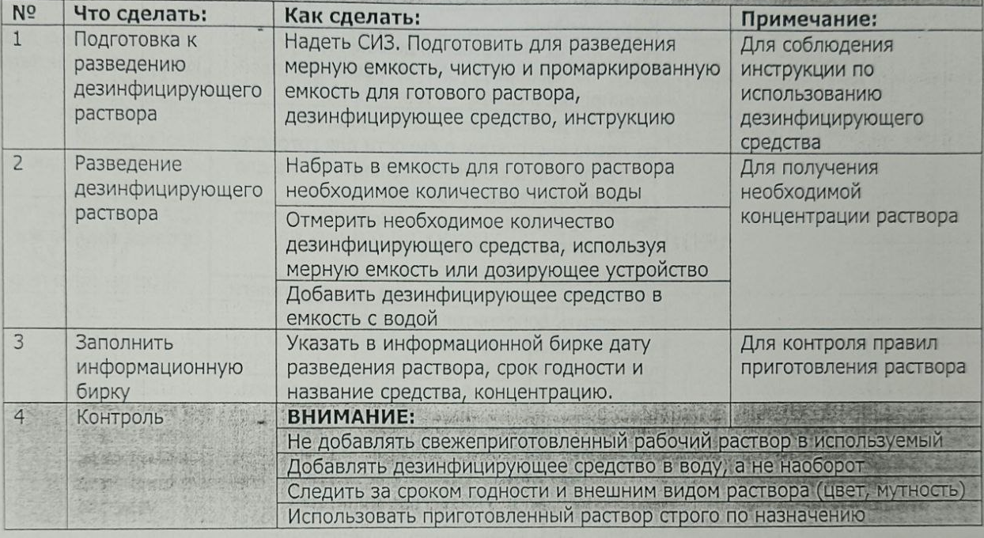

Для проведения дезинфекционных и стерилизационных мероприятий ООМД (организации, осуществляющие медицинскую деятельность) должны регулярно обеспечиваться моющими и дезинфицирующими средствами различного назначения, кожными антисептиками, средствами для стерилизации изделий медицинского назначения, а также стерилизационными упаковочными материалами и средствами контроля (в том числе химическими индикаторами).

Дезинфекция – это комплекс мероприятий, направленных на уничтожение определенного вида патогенного или условно-патогенного микроорганизма в объектах внешней среды с помощью химических антисептиков, физических, биологических воздействий.
В микробиологической лаборатории используют два метода дезинфекции:
1) Химический: основан на применении разнообразных химических веществ, вызывающих гибель микроорганизмов. Его используют с целью обеззараживания различных объектов внешней среды, воздуха, биологических субстратов. При работе в микробиологической лаборатории допускаются дез. растворы, разрешенные к применению на территории РФ.
2) Физический метод: обеспечивает удаление микроорганизмов с объектов путем воздействия физических факторов: высокой температуры горячего воздуха, пара под давлением, ультрафиолетовых лучей.

Контроль качества стерилизации – для проверки достижения стерилизационных параметров и работы автоклава используют химические индикаторы. При объёме автоклава до 100 литров используют 5 индикаторов, если объём автоклава больше 100 литров используют 11 индикаторов. Закладки производятся при каждом цикле.
Термический контроль: проводят раз в полгода. Для контроля используют проверенный максимальный термометр с ценой деления не более 1°С и диапазоном измерений, превышающим контролируемую температуру. Термометр размещают в пяти точках совместно с химическими индикаторами. После окончания цикла стерилизации и остывания термометра до комнатной температуры, снимают показания. Для определения истинного значения максимальной температуры цикла стерилизации к снятому с термометра показанию прибавляют соответствующую поправку, указанную в паспорте на данный термометр.
В «чистой» зоне результаты контроля работы автоклавов заносят в «Журнал контроля работы стерилизаторов» формы 257/у.
Результаты заносят в форме 520/у "Журнал обеззараживания патогенных биологических агентов". После регистрации режимов стерилизации заверяют подписями исполнителя и ответственного бактериолога.
Биологический контроль: этот вид контроля проводят 2 раза в год. Для этого используют биотесты, предназначенные для конкретного вида паровой или суховоздушной стерилизации.
Результаты заносят в «Журнал бактериологического контроля работы стерилизаторов воздушного, парового (автоклава) в КГБУЗ «КККОД им. А.И. Крыжановского»»

День 2 (02.12.2023г)
Теоретические аспекты принципов клинических микробиологических исследований

1. Микробиологическое исследование сердечно-сосудистой системы:
Для проведения анализа используют только венозную кровь, наиболее адекватные результаты получают при двух или трёхкратном заборе крови по 20-30 мл с интервалом 3-4 ч.
Кровь немедленно помещают в сосуд с питательной средой (не меняя иглы) в соотношении 1:10 и перемешивают. Отобранный материал быстро доставляют в лабораторию, сохраняя при комнатной температуре. Образцы крови замораживать нельзя. Для культивирования образцов используют обогащённые питательные среды.
При подозрении на конкретную инфекцию можно использовать соответствующие среды, например, среду для выращивания бруцелл. Посевы проводят в 2 сосуда (по 5 мл крови в каждом) для дальнейшего культивирования в аэробных и анаэробных условиях. Посевы инкубируют при температуре 35-37 °С и в течение 7 дней ежедневно осматривают. Помутнение среды указывает на рост бактерий; при отсутствии роста проводят повторное исследование на 14-й день. Факт циркуляции грибов в кровотоке устанавливают посевом крови больного на питательные среды. Для обнаружения простейших проводят микроскопию мазков крови, окрашенных по Романовскому-Гимзе или Райту.
На бактериемию или септицемию указывают следующие признаки.
Повторное выделение одних и тех же микроорганизмов (в том числе и в больших количествах) при заборе крови из разных мест.
Обнаружение представителей кожной флоры (например, стафилококков или дифтероидов) в нескольких пробах, особенно при наличии сосудистых катетеров или протезов.
Выявление «ожидаемых» микроорганизмов (например, зеленящих стрептококков) при подозрении на эндокардит.
Обязательно выдерживают соотношение крови и среды 1:10. посевы помещают в термостат и инкубируют в течение 10 суток. Просмотр посевов проводят ежедневно. О наличии микроорганизмов свидетельствуют помутнение среды, осадок эритроцитов и хлопьевидный осадок на их поверхности, пленка на поверхности, гемолиз эритроцитов.
При наличии роста делают высевы на чашки с 5% кровяным агаром. Затем изучают колонии, делают посев на скошеный агар для накопления и идентификации культуры, определяют чувствительность к антибиотикам.

Интерпретация результатов:
1. Анализ можно считать отрицательным, если по пришествии 10 дней после посева крови роста микроорганизмов не обнаружено, выделение патогенных видов свидетельствует об их этиологической роли в заболевании.
2. При выделении условно-патогенных микроорганизмов следует учитывая идентичность гемокультуры с культурами, выделенными из другого материала от этого больного.
3. Для определения истиной этиологической роли микроорганизмов необходимо учитывать следующие факторы:
- присутствие бактерий в материале из патологического очага в количестве не менее 10⁵ КОЕ мл/г;
- обнаружение одного и того же микроорганизма в посевах двух и более проб крови;
- нарастание в 4 раза и более титра антител в сыворотке больного к аутоштамму.

2. Микробиологическое исследование глаз:
Первичные посевы на жидких питательных средах, присланные в лабораторию, помещают в термостат при 37°С. Материал, взятый тампоном, с обильным гнойным отделяемым засевают на чашки с 5% кровяным агаром и «среду для контроля стерильности». Термостатирование проводится при 37°С в эксикаторе со свечой. На второй день при появлении роста в бульоне изучают характер роста и проводят бактериологическое исследование с окраской по Граму. В зависимости от морфологии микроорганизмов делаются высевы на элективные питательные среды для выделения чистых культур с последующей идентификацией и определением чувствительности. При наличии роста на 5% кровяном агаре изучают тинкториальные свойства выросших колоний; морфологию бактериоскопическим методом с окраской по Граму. Проводят качественную и количественную оценку бактериального роста. Производят отсев отдельных колоний на элективные среды с целью их идентификации и определения чувствительности. При отсутствии роста в первые сутки посевы оставляют в термостате, ежедневно просматривают их. Окончательный ответ об отсутствии роста выдают через трое суток.

Интерпретация результатов:
При интерпретации результатов микробиологического исследования глаз необходимо учитывать контингент обследованных больных, анамнез, клинические проявления болезни. Необходимо учитывать, что гонококки являются одной из частых причин острых гнойных конъюнктивитов у взрослых и особенно у детей.
Кератоконъюнктивитам, вызванным нормальной микрофлорой конъюнктивы, носоглотки, ротовой полости, часто предшествует вирусная инфекция верхних дыхательных путей, аллергические риниты, травмы, оперативные вмешательства, а также использование промывных растворов, инфицированных госпитальными штаммами. Конъюнктивит наружных углов глаза (Кох-Уикса) часто вызывается микроорганизмами рода Moraxella lacunata. Слабая воспалительная реакция может быть вызвана и непатогенными микроорганизмами рода Corynebacterium, но в таких случаях наблюдается более обильный рост микроорганизмов, чем при исследовании нормальной конъюнктивы. Длительное местное применение антибиотиков приводит к выделению грибов рода Candida и Aspergillus.
3. Микробиологическое исследование ушей:
Бактериоскопия нативного материала. Проводят с целью обнаружения друз и элементов гриба при подозрении на микоз методом "раздавленной капли".
Во всех случаях исследования окрашивание мазков проводят по Граму. При подозрении на туберкулез - окрашивают методом Циль-Нильсена, на актиномикоз - по Романовскому-Гимзе. При положительных находках может быть дан ориентировочный ответ. Дальнейший ход микробиологического исследования определяется видом предполагаемого возбудителя.
Так как хронические гнойные отиты вызываются различными микроорганизмами, в первый день исследования необходимо производить посев на несколько питательных сред: 5% кровяной агар, Среда Сабуро, Среда для контроля стерильности, Шоколадный агар.

Интерпретация результатов:
При выявлении специфических возбудителей интерпретация результатов не вызывает трудностей. В других случаях, когда процесс вызывается условно-патогенными бактериями, необходимо применение количественных критериев оценки. Преобладающий в мазке нативного материала, окрашенного по Граму, вид микроба, массивность роста однотипных колоний, повторность выделения культур дают возможность сделать заключение о возможном возбудителе процесса. Необходимо иметь в виду, что в процессе лечения антибактериальными средствами нередко происходит замена бактериальной флоры на грибковую.

4. Микробиологическое исследование пищеварительной системы.
Питательные среды для первичного посева:
- 5% кровяной агар, среда Эндо,
- "среда для контроля стерильности" или среда Тароцци,
- селенитовый бульон для накопления сальмонелл или шигелл.
Первый день: по 0,1 мл каждой порции желчи высевают на чашку с кровяным агаром; по 0,5 мл - на чашку со средой Эндо; в соотношении 1:9 - в селенитовый бульон (среда накопления). Для обеспечения роста анаэробов посев производят на "среду для контроля стерильности" или в две пробирки со средой Тароцци, одну из пробирок прогревают на водяной бане 20 минут при 80°С для уничтожения аэробной флоры. Посев и исходный материал (все порции сливают в одну пробирку) помещают в термостат при 37°С.
Второй день: учитывают результаты первичных посевов. В случае бактериального роста на кровяном агаре подсчитывают количество колоний каждого вида, пересчитывают на 1 мл исследуемого материала и после бактериоскопии окрашенных по Граму мазков проводят дальнейшую идентификацию культур и определяют чувствительность к антибиотикам. При подозрении на рост анаэробных культур посевы инкубируют в анаэростате, заполненном инертным газом. В случае выделения анаэробов проводят их дальнейшее изучение. При отсутствии роста на среде Тарацци наблюдение ведут 5 дней. С целью выделения сальмонелл в последующие 3 дня делают высевы на элективные среды (висмут сульфитный агар) как со среды накопления, так и из нативной желчи, которая в течение трех дней выдерживается в термостате.

Интерпретация результатов:
Наиболее достоверным является исследование желчи, полученной вовремя операции. При дуоденальном зондировании возможна контаминация желчи микрофлорой ротовой полости и верхних отделов пищеварительного тракта. Необходимо проводить количественное определение каждого вида бактерий в 1 мл желчи, т.к. по степени микробного обсеменения можно судить о локализации воспалительного процесса и более объективно оценивать его динамику при повторных исследованиях. Выделение золотистого стафилококка в значительном количестве может свидетельствовать о наличии печеночного или диафрагмального абсцесса. Обнаружение в дуоденальном содержимом сапрофитных нейссерий и дрожжеподобных грибов свидетельствует о контаминации желчи микрофлорой ротовой полости.

5. Микробиологическое исследование дыхательной системы:
Основная питательная среда:
-5% кровяной агар,
-желточно-солевой агар.
-Шоколадный агар.
-Среда Эндо.
-Среда Сабуро.
Мокроту выливают в чашку Петри. С помощью стерильных металлических толстых игл с утолщенными концами (типа зубного зонда) выбирают 2-3 гнойных комочка мокроты. С целью очистки комочков мокроты от наслоившихся обитателей верхних дыхательных путей и ротовой полости их трехкратно отмывают в стерильном физиологическом растворе, после чего засевают на питательные среды. Посевы помещают в термостат при 37°С.
Содержимое бронхов, полученное при бронхоскопии или при отсасывании через трахеостому, засевают как мокроту, но без предварительного отмывания гнойных комочков физиологическим раствором. При отсутствии комочков гноя и слизи производят посев материала, набирая его пастеровской пипеткой.
Материал из глотки, носа и ротовой полости засевают так же, как мокроту.
Посевы исследуемого материала просматривают после 18-24-часовой инкубации при 37°С. Учитывают количество выросших колоний, соотношение отдельных ассоциантов, описывают характер колоний. Выделяют чистые культуры микроорганизмов, проводят их идентификацию и определяют чувствительность к антибактериальным препаратам.

Интерпретация результатов:
При воспалительных процессах дыхательных путей, когда высеваются условно-патогенные микроорганизмы, интерпретация полученных результатов представляет определенные трудности. Следует учитывать, что наличие или отсутствие в исследуемом материале микроорганизмов не может иметь решающего значения для диагноза. Особое значение принадлежит количественной оценке роста различных видов микроорганизмов, выросших при первичном посеве на плотных питательных средах. Количественный метод обеспечивает выделение чистых культур микроорганизмов и дает возможность судить более точно об этиологической значимости выделенных микроорганизмов.

6. Микробиологическое исследование ЦНС:
Спинномозговую жидкость центрифугируют 5 минут при 3500 об/мин и из осадка делают мазки. Если присланная жидкость мутная, мазки готовят без центрифугирования.
Питательные среды для первичного посева: Сывороточный агар, 5% кровяной агар, «Среда для контроля стерильности», Шоколадный агар, Простой агар.
Первый день: проводят посев 2-4 капель гнойного ликвора на чашку со свежеприготовленым сывороточным агаром, на чашку с кровяным агаром, простым агаром, на среду для контроля стерильности. Капли материала слегка растирают подогретым шпателем на поверхности агара. После этого одну чашку с простым агаром помещают в термостат в обычной атмосфере при 37 градусах, а 2 другие инкубируют при повышенной концентраций СО₂. Для этого чашки помещают в эксикатор со свечой.
В пробирку, к оставшемуся от посева и микроскопирования осадку, добавляют 5мл стерильного 0,1% полужидкого агара и помещают в термостат для накопления.
На второй день: просматривают сделанные накануне посевы спинномозговой жидкости. При появлении роста на плотных питательных средах изучают характер роста, морфологию выросших бактерий при окраске по Грамму.
У бактерий, выросших на плотных питательных средах, определяют чувствительность к антибиотикам, а также проводят отсевы на элективные среды для получения чистой культуры с последующей их идентификацией.
При отсутствии роста колоний на твердых средах делают высев из среды накопления на чашку с сывороточным агаром и кровяную чашку.
Твердые среды с посевами ликвора при отсутствии роста на протяжении 24 часов надо инкубировать в течении 3-6 дней. При отрицательных результатах высевы повторяют через 8-10 дней.

7. Микробиологическое исследование инфицированных ран:
Материал, взятый одним из стерильных ватных тампонов, "размазывают" по стерильному предметному стеклу, окрашивают по Граму и просматривают под микроскопом. При обнаружении микроорганизмов отмечают их морфологическую характеристику (грамположительные и грамотрицательные палочки, кокки и др.) и степень обсемененности. В соответствии с результатами микроскопии могут быть внесены коррективы в ход бактериологического исследования.
Питательные среды:
-5% кровяной агар,
-сахарный бульон,
-среда для контроля стерильности.
Материал, взятый другим ватным стерильным тампоном из того же участка раны, засевают на чашку с 5% кровяным агаром, на «среду для контроля стерильности» и сахарный бульон, а твердые кусочки тканей (секвестры, кусочки кожи, мышц и пр.) засевают на «среду для контроля стерильности» и сахарный бульон. Посев на чашку с агаром производят методом «тампон-петля»: тампоном проводится «дорожка» по диаметру чашки, затем другой стороной тампона в обратном направлении засевается еще одна «дорожка», параллельная первой. После этого материал рассевают по чашке при помощи петли штрихами, перпендикулярными к «дорожкам». Такой посев позволяет выделить микроорганизмы в виде отдельных колониеобразующих единиц даже из ассоциации микроорганизмов.
Засеянные жидкие и плотные питательные среды термостатируют при 37°С в течение 18-24 часов.

При обнаружении роста производят отсев отдельных колоний на элективные среды с целью их идентификации. Отмечают, растут ли микроорганизмы в виде монокультуры или в ассоциации. При обнаружении ассоциации на плотной питательной среде отмечают преимущественный рост какого-либо представителя ассоциации (если это наблюдается). При отсутствии роста в первые сутки посевы оставляют в термостате, ежедневно просматривают и при визуальном обнаружении роста также производят соответствующие отсевы. Ответ об отсутствии роста выдают через 5 суток термостатирования. В ответе лаборатории указывают, какие виды микроорганизмов выделены, в каком количестве (слабый, умеренный или обильный рост на плотной питательной среде). При выделении ассоциации микроорганизмов в ответе перечисляют все виды микроорганизмов, входящие в ассоциацию, и отмечают, имеется ли преимущественный рост какого-либо из представителей ассоциации.

8. Микробиологическое исследование мочеполовой системы:
Выделение микроорганизмов из мочи (качественное исследование) не позволяет отдифференцировать бактериурию, возникающую в результате загрязнения мочи нормальной микрофлорой дистального отдела уретры, от бактериурии, развивающейся при инфекционных процессах в мочевыводящей системе, возбудителями которых являются условно-патогенные микроорганизмы. С этой целью применяют количественные методы исследования, основанные на определении числа микробных клеток в 1 мл мочи (степень бактериурии).
Метод секторных посевов: позволяет не только определить степень бактериурии, но и выделить возбудителя заболевания в чистой культуре. При латентном течении уроинфекции, а также после лечения антибактериальными препаратами рекомендуется производить посев по 0,1 мл цельной мочи на плотные питательные среды и в пробирку с 0,25% сахарным бульоном. Посевы инкубируют при 37°С 24 часа. При отсутствии роста на 5% кровяном агаре чашки выдерживают 3 суток в термостате, т.к. может наблюдаться замедленный рост стрептококков. Подсчитывают количество колоний, выросших на плотных питательных средах, и пересчитывают обсемененность на 1 мл мочи. Из сахарного бульона делают высев на чашку с 5% кровяным агаром. Колонии, выросшие на плотных питательных средах, отсевают в пробирки со скошеным агаром, выделенную чистую культуру идентифицируют и определяют ее чувствительность к антибактериальным препаратам.

Интерпретация результатов:
Основной задачей при интерпретации полученных данных является доказательство этиологической роли условно-патогенных микроорганизмов. Учитывают комплекс тестов: степень бактериурии, вид выделенных культур, повторность их выделения в процессе заболевания, присутствие в моче монокультуры или ассоциации и микроорганизмов. Степень бактериурии позволяет дифференцировать инфекционный процесс в мочевых путях от контаминации мочи нормальной микрофлорой.
При трактовке результатов исследования следует учитывать повторность выделения одного и того же вида микроорганизмов: повторное выделение из мочи культуры одного вида, типа, варианта говорит о наличии инфекционного процесса. Учитывается также присутствие в моче монокультуры или ассоциации микроорганизмов. Монокультура чаще выделяется при острых воспалительных процессах и коррелирует с высокой степенью бактериурии. Ассоциации микроорганизмов чаще встречаются при хронических процессах и коррелируют с низкой степенью бактериурии. При окончательной трактовке результатов микробиологического исследования необходимо учитывать данные клиники и другие лабораторные анализы.

Принято различать четыре степени чистоты влагалищного содержимого.
I степень чистоты. В материале влагалищного содержимого под микроскопом можно увидеть влагалищные палочки Дедерлейна, клетки плоского эпителия. Реакция кислая.
II степень чистоты. Превалируют влагалищные палочки Дедерлейна, клетки плоского эпителия (количество их меньше, чем при I степени), встречаются единичные лейкоциты, кокки. Реакция кислая. I и II степени чистоты влагалищного содержимого считают нормальными.
III степень чистоты. Влагалищных палочек мало, прева­лируют другие виды бактерий, в основном кокки, много лейкоцитов, реакция слабокислая.
IV степень чистоты. Влагалищные палочки отсутствуют, много патогенных бактерий (кокков, трихомонад, гарднерел), множество лейкоцитов, эпителиальных клеток мало. Реакция слабо­щелочная.
Наличие III и IV степеней чистоты влагалища свидетельствуют о патологических изменениях в половом аппарате.

День 3 (04.12.2023г)
Работа в «чистой» зоне: приготовление питательных сред
Вводный/первичный инструктаж
Работа в «заразной» зоне: приём и регистрация биоматериала
Работа в отделе исследования клинического материала

1. Приготовление питательных сред.

Питательная среда - жидкий, полужидкий или плотный субстрат, используемый для выращивания микроорганизмов.
Требования, предъявляемые к питательным средам:
-Питательные среды должны содержать все необходимые для питания микроба питательные вещества, т.е. обладать питательностью;
-Питательные среды должны быть влажными;
-Питательные среды должны иметь оптимальную pH (7,2-7,6) кислотность среды;
-Обладать изотоничностью (конц. NaCl 0,87%);
-Иметь оптимальный электронный потенциал, свидетельствующий о содержании в среде растворенного кислорода;
-Среды должны быть прозрачными, чтобы был виден рост бактерий;
-Среды должны быть стерильными, чтобы не было других бактерий.

Этапы приготовления питательных сред:
1. Подготовка посуды. Посуда должна быть сухой, стерильной.
2. Расчет сухого вещества и количества воды производят в соответствии с инструкцией, указанной на упаковке. Сухое вещество взвешивают на весах, дистиллированную воду отмеряют мерным стаканом.
3. Питательная среда варится на электроплите при тщательном размешивании, до полного растворения сухого вещества и закипания среды.
4. Готовую среду разливают во флаконы (Рисунок 2), стерилизуют в паровом стерилизаторе, с использованием необходимых индикаторов.
5. Стерильные среды разливают по чашкам Петри, пробиркам в стерильном боксе над пламенем горелки. Ёмкости подписывают: отмечают название среды, номер партии по журналу, дату приготовления.

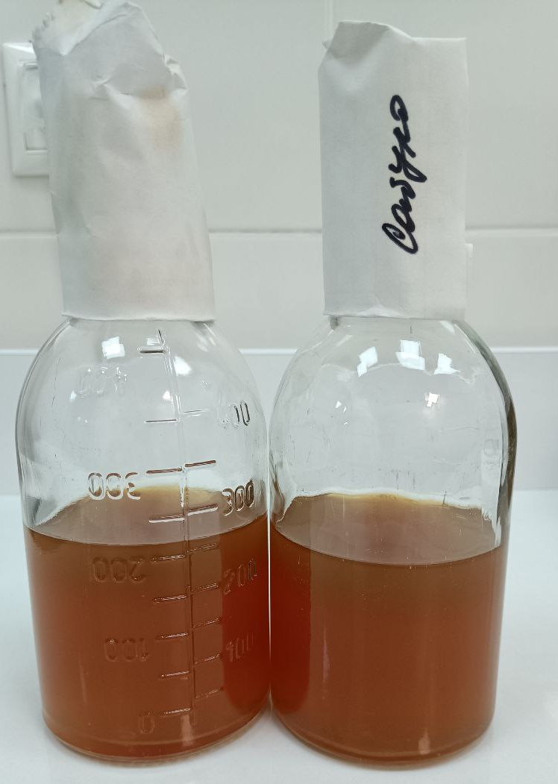

Рисунок 2 – Простерилизованная среда во флаконах

Произвела маркировку уже простерилизованных и остывших питательных сред в пробирках, с указанием вида среды, номера партии среды и даты изготовления среды. Провела уборку рабочего места. Далее приготовленные среды составила в «карантинный» холодильник.
2. Работа в «заразной» зоне.

Вход в «заразную» зону осуществляется через санпропускник, где медицинские халаты для «чистой» зоны сменяются на халаты для «заразной».
Приём биологического материала проводится в «заразной» зоне лаборатории в комнате приёма проб через передаточное окно. Биоматериал убирается в специальные пластиковые контейнеры, закрывающиеся крышками и имеющие маркировку и изображение знака биологической опасности (Рисунок 3).
Доставленные на исследования пробы регистрируются в лабораторной информационной системе и журналах установленного образца. Далее биоматериал маркируется и в специальном контейнере доставляется на тележке в соответствующие назначенным исследованиям кабинеты.

Рисунок 3 - Контейнер приёма биоматериала

Клинический отдел: выделение и идентификация микроорганизмов (первый день).
Биоматериал, доставленный в кабинет клинических исследований в бактериологическом отделе КДЛ, сеется на шесть основных сред и одну дополнительную (Рисунок 4):

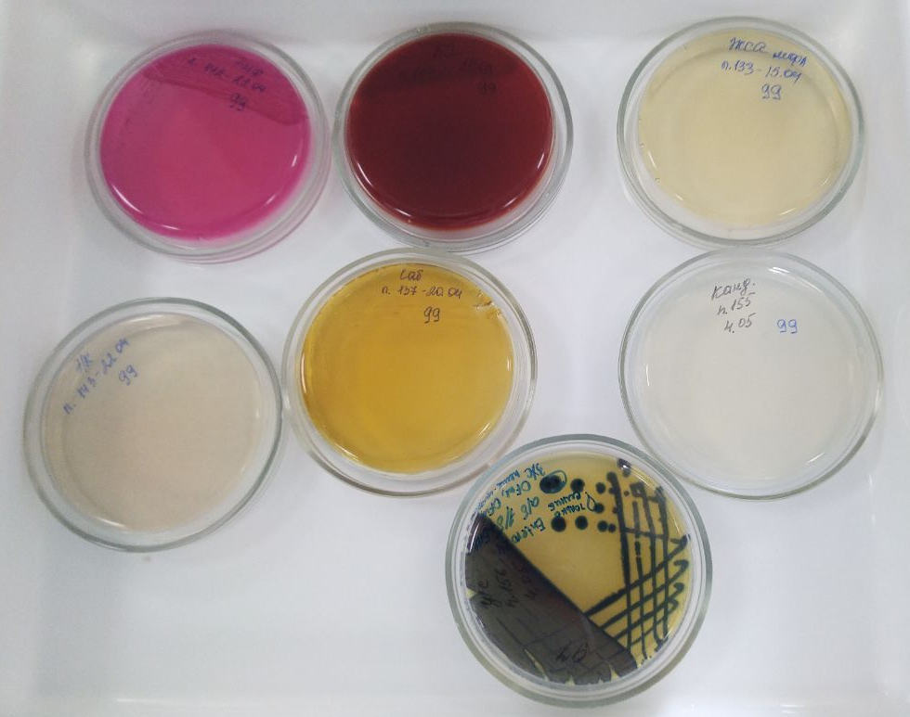

Рисунок 4 - Посевы на различные питательные среды

1). Среда Эндо (для выращивания Гр.- бактерий кишечной группы и определения их способности расщеплять лактозу);
2). Кровяной агар (КА) для выращивания стрептококков и для определения гемолитической активности микроорганизма;
3). Желточно-солевой агар (ЖСА) для выделения стафилококка, определения лецитиназной активности микроорганизма по наличию или отсутствию вокруг колоний «радужного венчика»;
4). Энтерококк-агар с индикатором (для выделения энтерококка);
5). Среда Сабуро (для выделения дрожжевых и мицеллярных грибов);
6). Среда Кандида, (хромогенная среда для выделения дрожжеподобных грибов и ориентировочной идентификации до вида).
Также часто дополнительно используется хромогенный агар для уропатогенных бактерий для предварительного обнаружения и дифференциации микроорганизмов, вызывающих инфекции мочевых путей. На данном агаре в первичном посеве колонии разных микроорганизмов будут отличаться по цвету, что значительно ускоряет процесс идентификации патогенных микроорганизмов. Среда содержит два хромогенных субстрата, которые расщепляются Escherichia coli, энтерококками и колиформами (фенилаланин и триптофан). К примеру, колонии Proteus spp., Morganella spp. и Providencia spp. окрашиваются в коричневый цвет благодаря триптофан-деаминазной активности, а колонии таких колиформных бактерий, как E. aerogenes, K. pneumoniae, C. freundii в результате расщепления обоих хромогенов окрашиваются в тёмно-синие и фиолетовые цвета. Примеры окрашивания некоторых колоний в таблице 3:

Таблица 3 – Изменение окрашивания на среде «Уроселект»

Микроорганизмы | Изменение цвета колоний
Enterobacter aerogenes | Тёмно-синий
Klebsiella pneumonieae
Enterococcus faecalis | Голубой
Escherichia coli | Розовый
Proteus mirabilis | Светло-коричневый
Salmonella typhy | Янтарный
Salmonella typhimurium
Pseudomonas aeruginosa
Staphylococcus aureus | Бело-кремовый (естественная пигментация)
Дополнительно может использоваться и шоколадный агар (ША).
Шоколадный агар (агар с гретой кровью) - питательная среда, обогащённая лизированной высокой температурой кровью или гемоглобином, которая применяется для выделения и культивирования патогенных бактерий с высокими питательными потребностями (гонококк, менингококк).
Наименования сред, используемых для первичного посева различных биоматериалов, представлены в таблице 4:

Таблица 4 – Среды для первичного посева

Биоматериал | Названия сред
Моча | Эндо, ЖСА, Энтерококк-агар, Сабуро, Кандида, Уроселект
Раневое отделяемое, дренажи, катетеры и др. | Эндо, КА, ЖСА, Энтерококк-агар, Сабуро, Кандида, Уроселект
Раневое отделяемое, дренажи, катетеры и др. из онкологического отделения опухолей головы и шеи | Эндо, КА, ША, ЖСА, Энтерококк-агар, Сабуро, Кандида, Уроселект
Кровь из флакона
Мокрота, промывные воды бронхов

Если предполагается, что концентрация микроорганизмов в биоматериале слишком мала для прямого посева, то в первый день производят посев в среду накопления (обогащения) - сердечно-мозговой бульон.
Посевы убираются в термостаты на инкубацию при t+36±1^{о} С на 16-24 часа.

Мною были проведены посевы «по Голду» или «на сектора» двух образцов мочи (образец 1 и образец 2) для выделения изолированных колоний на пять основных сред (без кровяного агара) и одну дополнительную согласно предоставленной схеме (Рисунок 5).

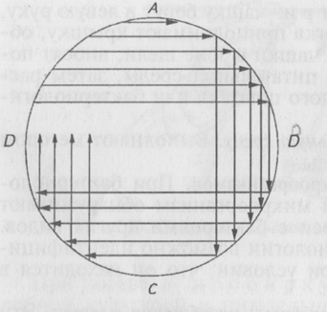

Рисунок 5 - Схема посева на плотную питательную среду «на сектора»

Первый образец мочи получен от пациента с раком мочевого пузыря третьей стадии с инвазией в правый мочеточник (cT3N0M0). Осложнение: гидронефроз справа 2-3 степени. Хроническая задержка мочеиспускания. У пациента установлена цистостома.

Второй образец мочи получен от пациента с опухолью мочевого пузыря и хронической болезнью почек пятой стадии. Осложнение: билатеральный гидронефроз на фоне острой задержки мочеиспускания. Моча получена после двусторонней нефростомии.

Все манипуляции для посева биоматериала выполнялись в СИЗ и с соблюдением техники безопасности.
Тампоном я размешала образец мочи 1 и произвела посев, предварительно отжав лишнюю влагу с тампона о внутренние стенки пластикового контейнера, (30-40 штрихов) на первый сектор чашек Петри с питательными средами. Тампон поместила в пробирку со средой накопления. После этого взяла бактериологическую петлю, прожгла её в средней части пламени горелки и произвела 4 штриховых посева ребром петли из первого сектора по второй, аналогичным образом из второго сектора в третий, а из третьего в четвёртый, прожигая петлю после пересева с каждого сектора. Чашки убрала инкубировать в термостат. Пластиковый контейнер с биоматериалом убрала в специальный контейнер для дальнейшего обеззараживания.
Посев образца 2 производился аналогично.
Рабочее место обработала дез.средством. Перчатки обработала дез.средством и поместила в контейнер с отходами класса Б.

Выход из «заразной» зоны осуществлялся через санпропускник со сменой халата и с тщательной обработкой рук антибактериальным мылом и кожным антисептиком согласно схеме (Рисунок 6).
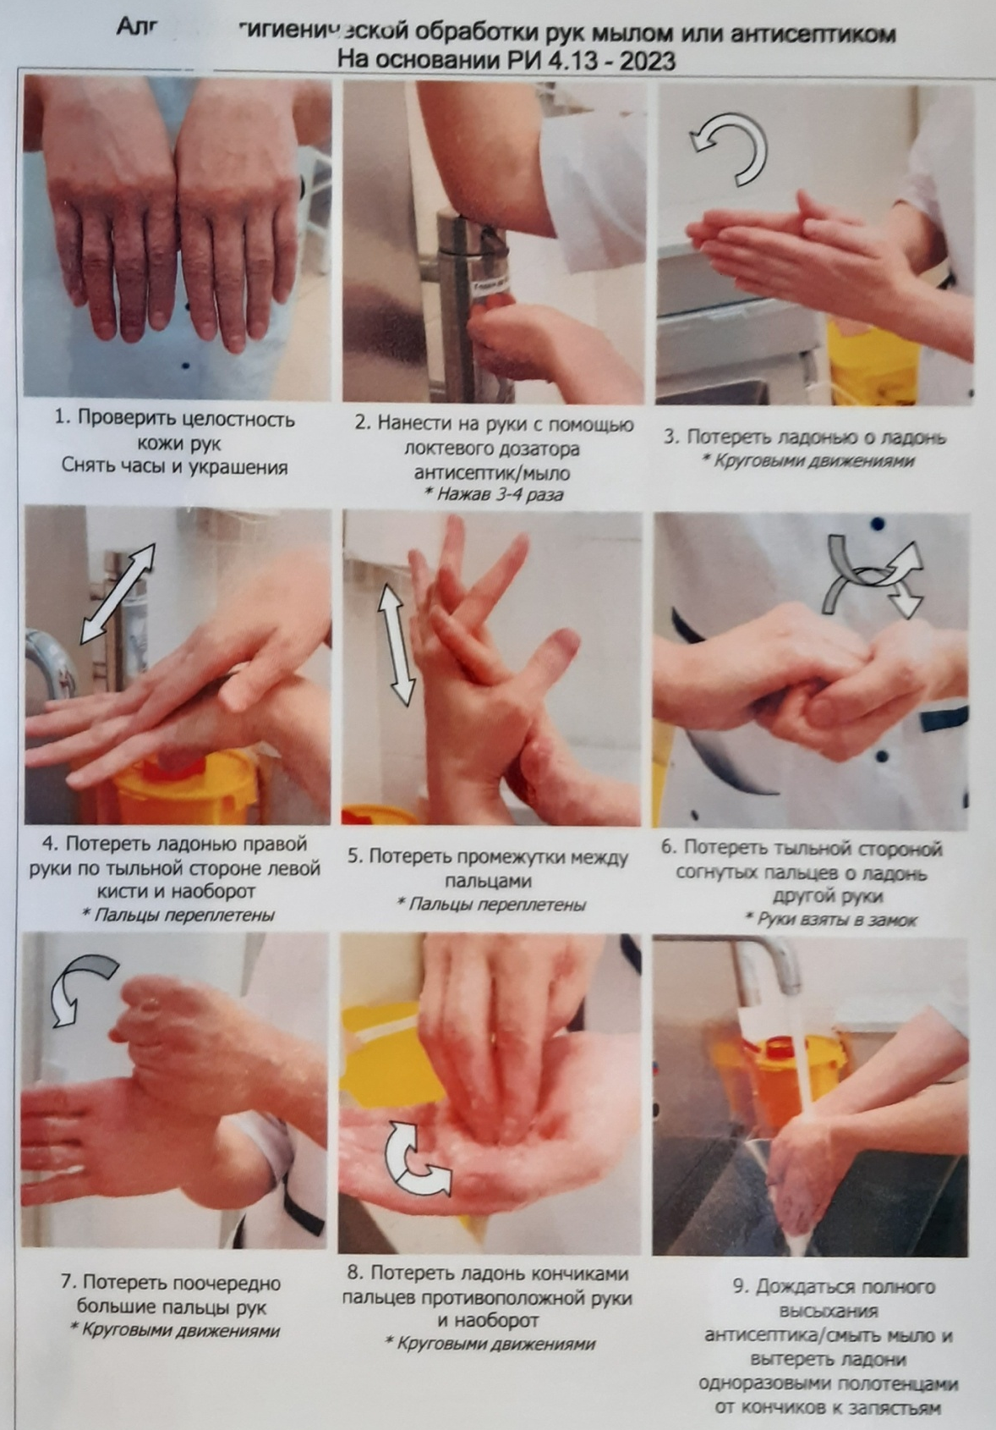
Рисунок 6 - Памятка по гигиене рук для персонала лаборатории

Санпропускник оборудован всем необходимым для проведения гигиенической обработки рук: раковина с водопроводным краном локтевого управления, дозаторы с антибактериальным мылом и кожным антисептиком, одноразовые бумажные полотенца.
День 4 (05.12.2023г)
Работа в отделе исследования клинического материала
(второй день исследования)

Просмотрела посевы на чашках Петри (образец 1) в отражённом свете на наличие колоний (Рисунок 7).

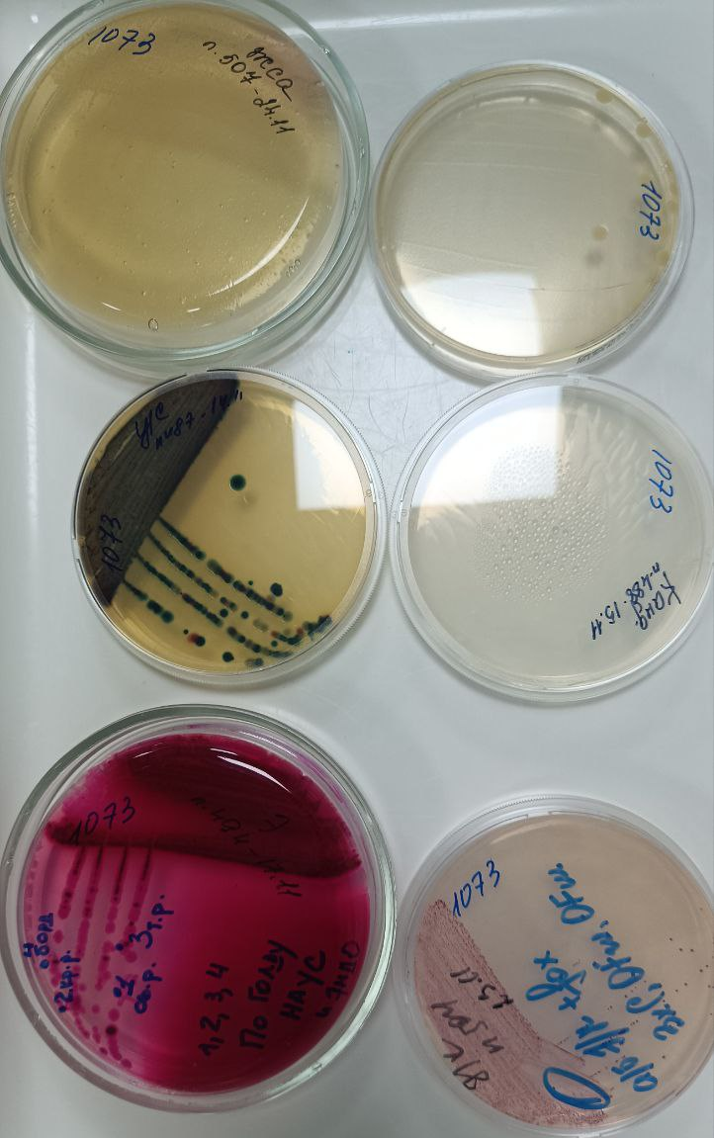

Рисунок 7 – Рост колоний из образца 1 на питательных средах

Из образца мочи 1 высеялось четыре вида Гр - микроорганизмов и энтерококк на специальной среде с индикатором.
Из выросших изолированных колоний приготовила мазки.
Промаркировала чашки Петри маркером (на донышке), подсчитала сколько понадобится стёкол (2 мазка на одно предметное стекло).
Обезжирила предметные стёкла 95% раствором этилового спирта и разложила их на специальном планшете.
Промаркировала стеклографом стёкла (снизу), разделила на 2 части линией.
Нанесла по капле физиологического раствора на стёкла.
Петлёй внесла исследуемый материал из подозрительных колоний и распределила тонким равномерным слоем. Петлю обжигала пламенем горелки до начала работы и после каждого мазка.
Мазки высушила на воздухе.
Занесла данные в журнал микроскопии.
Для фиксации мазков предметные стёкла (мазком вверх) медленно провела 3-4 раза через пламя спиртовки. Микроорганизмы при фиксации погибают, плотно прикрепляются к поверхности стекла и не смываются при дальнейшей обработке. Более длительное нагревание может вызвать деформацию клеточных структур.
Фиксированные мазки окрасила по Граму. Окраску провела в вытяжном шкафу.
Мазки разложила на мостиках над ванночкой, накрыв сверху каждый из них фильтровальной бумагой.
На фиксированные мазки налила генцианового фиолетового карболового и выдержала при комнатной температуре (+18-25С) в течение 1минуты.
Слила краску и, не промывая мазки водой, налила на них раствор Люголя, выдержала при комнатной температуре в течение 1 минуты.
Слила раствор Люголя и, не промывая, налила 95% этиловый спирт (не более 30 сек).
Промыла мазки большим количеством дистиллированной воды.
Залила поверхность мазков рабочим раствором фуксина и выдержала мазок при комнатной температуре в течение 2 минут
Слила краску со стёкол, промыла мазки водой, высушила с помощью естественной сушки в наклонном положении при комнатной температуре.
Гр.+ микроорганизмы окрашиваются в фиолетовый или фиолетовый с синим оттенком цвет, Гр.- микроорганизмы – в красный цвет. Микроскопия проводится с помощью иммерсионной техники с увеличением в 1000 раз.
При микроскопии выявлены Гр – палочки и Гр+ кокки, собирающиеся в короткие цепочки.
На среде «Уроселект» выявлен рост четырёх видов колоний: синие, голубые, розовые и янтарные (Рисунок 8). От чашки Петри с посевом исходит хорошоразличимый запах жасмина.

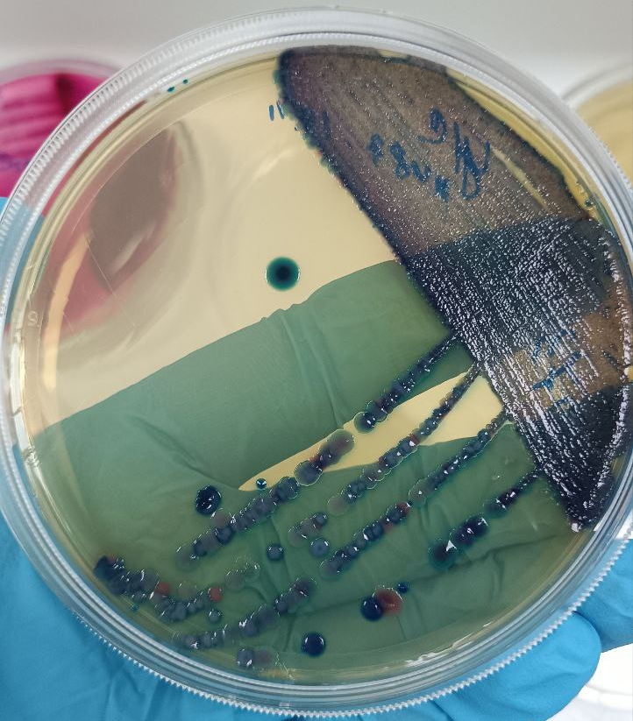

Рисунок 8 – Посев образца 1 на хромогенной среде

Для данных колоний провела биохимическое определение бактериальной цитохромоксидазы с помощью тест-полосок «ОКСИтест».
Бактериальной петлёй сняла хорошо изолированную колонию с питательной среды и втёрла её в диагностическую зону полоски.
Результат учитывается в ближайшие 0,5-1 мин. Если индикатор остаётся того же цвета, что и был (серого), то тест на оксидазу отрицательный. Если цвет индикатора меняется (на синий), то тест на оксидазу положительный.
Для синих, голубых и розовых колоний оксидазный тест отрицательный, для янтарных – положительный (Рисунок 9).
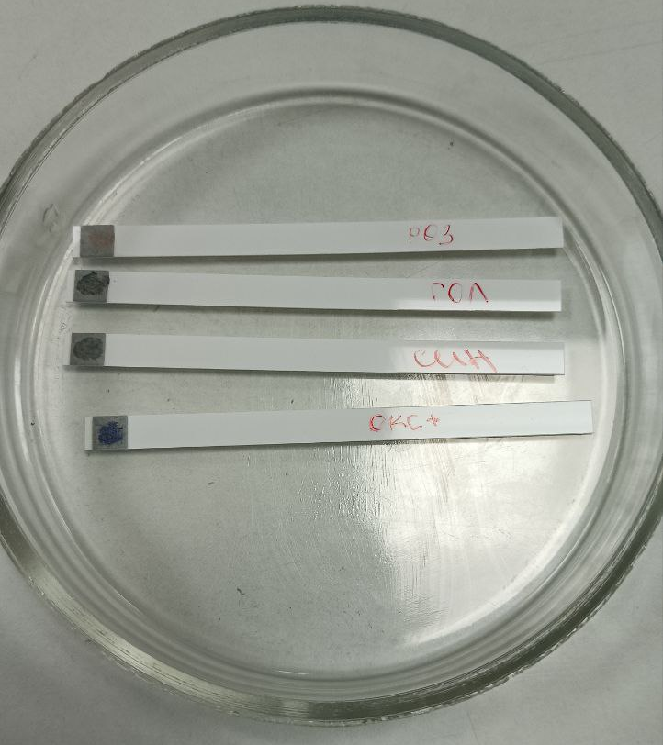

Рисунок 9 – Определение бактериальной цитохромоксидазы

Учёт биохимической активности ведётся с помощью посева («откола») на ряд сред с индикаторами:
Клиглера (определяют способность к выделению сероводорода, окислению и ферментации глюкозы и лактозы);
Хью-Лейфсона (окисление или ферментация глюкозы);
Пешкова (подвижность);
Цитратный агар Симмонса;
Среда с маннитом;
Мюллер-Хинтон агар при температуре 42°С
Произвела «откол» выросших изолированных колоний на ряды сред (Рисунок 10). Среды убрала в термостат.

Рисунок 10 – Цветной ряд

Просмотрела посевы на чашках Петри (образец 2) в отражённом свете на наличие колоний (Рисунок 11).

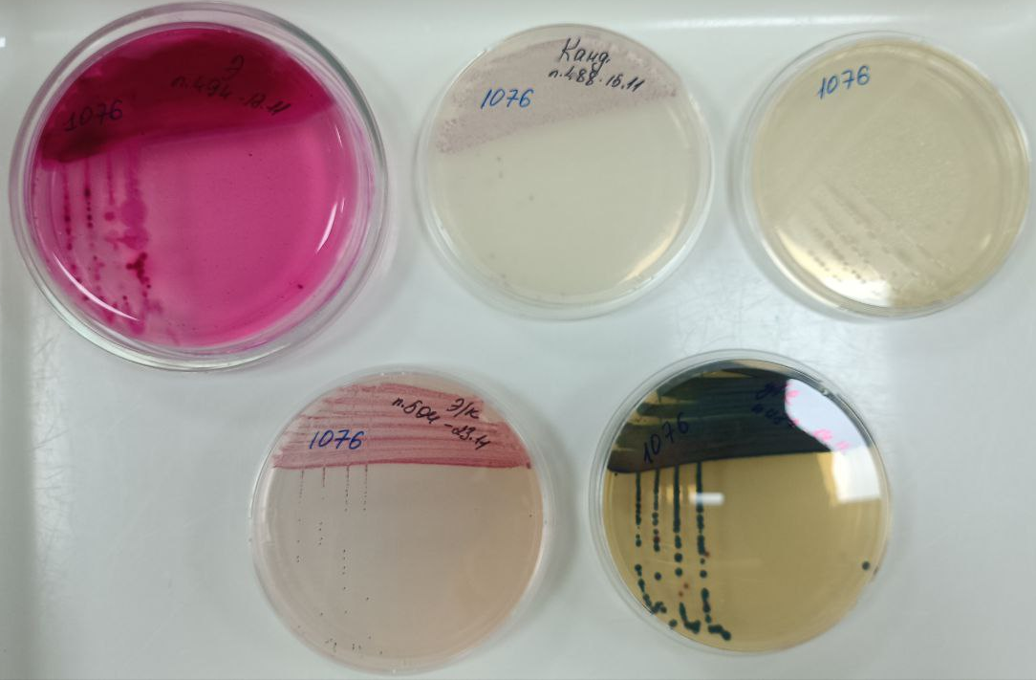

Рисунок 11 - Рост колоний из образца 2 на питательных средах
Из образца мочи 2 высеялось три вида Гр - микроорганизмов и энтерококк на специальной среде с индикатором.
На среде «Уроселект» выявлен рост четырёх видов колоний: синие, розовые, бирюзовые и янтарные (Рисунок 12). От чашки Петри с посевом исходит хорошоразличимый запах жасмина.

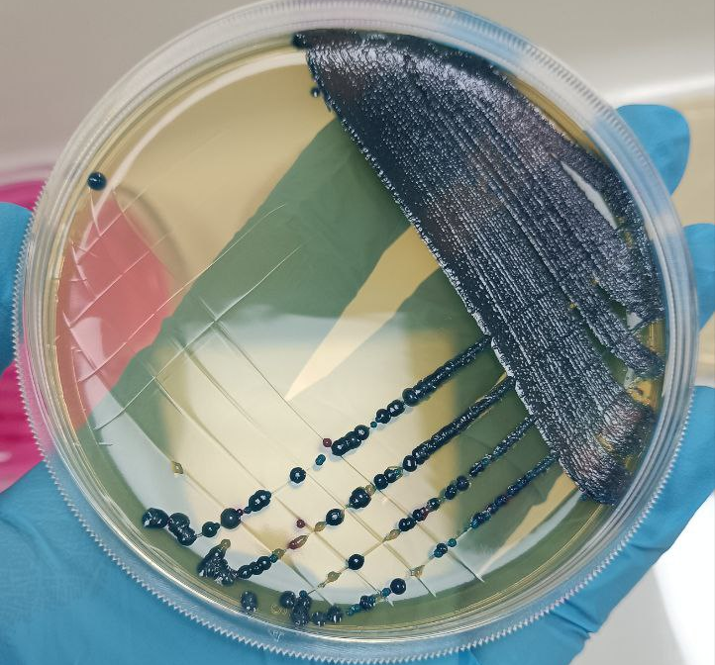

Рисунок 12 - Посев образца 2 на хромогенной среде

Провела оксидазный тест (янтарные колонии – положительно).
Из выросших изолированных колоний приготовила мазки и окрасила их по Граму.
Произвела «откол» выросших изолированных колоний на ряды сред.

День 5 (06.12.2023г)
Работа в отделе исследования клинического материала
(третий день исследования)

Учёт биохимической активности бактерий пробы 1 на рядах сред с индикаторами, а также с помощью стрептотестов, энтеротестов и диагностической системы ДИФ-НЕФЕРМ.

Рисунок 13 – Ряд сред с отколом синих колоний со среды «Уроселект»

Рисунок 14 – Фото кодовой карточки ПБДЭ

Klebsiella oxytoca
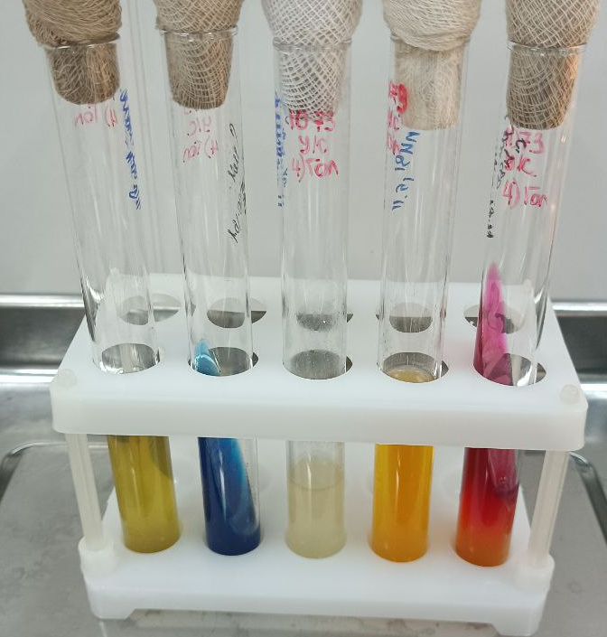

Рисунок 15 – Ряд сред с отколом голубых колоний со среды «Уроселект»

Рисунок 16 – Фото кодовой карточки ПБДЭ

Enterobacter cloacae

Рисунок 17 – Ряд сред с отколом розовых колоний со среды «Уроселект»

Рисунок 18 – Фото кодовой карточки ПБДЭ

Escherichia coli

Рисунок 19 – Ряд сред с отколом янтарных колоний со среды «Уроселект»

Рисунок 20 – Фото кодовой карточки ДС-ДИФ-НЕФЕРМ

Pseudomonas aeruginosa
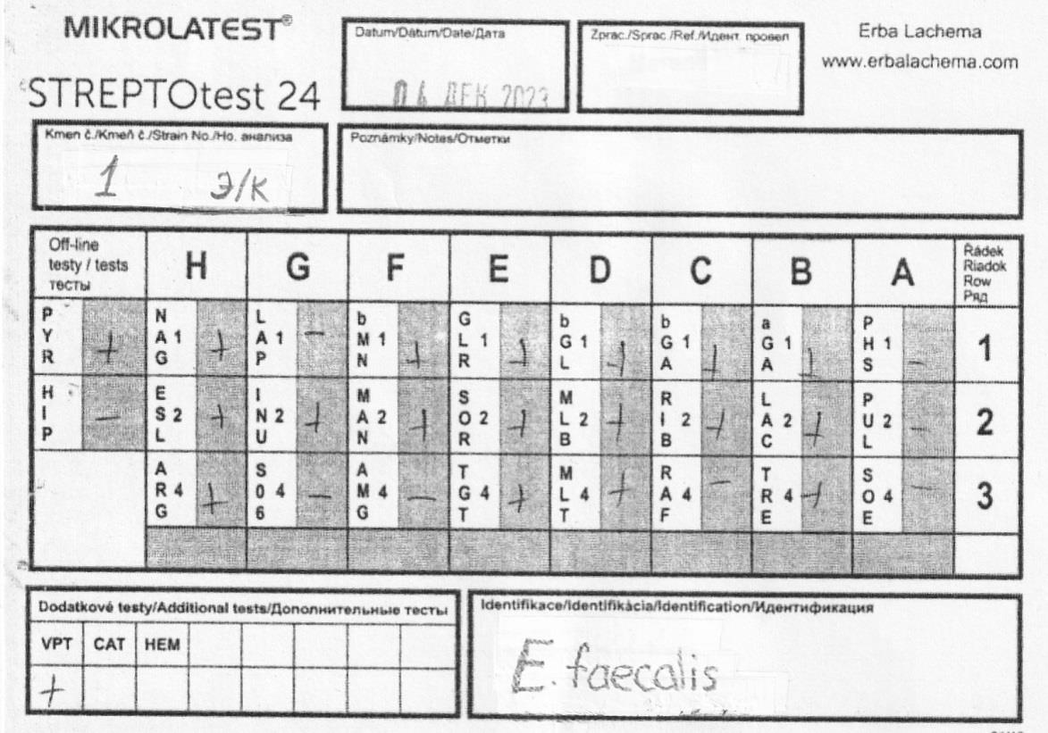

Рисунок 21 – Фото кодовой карточки стрептотест 24

Enterococcus faecalis

Вывод:
В образце мочи 1, полученном через цистостомический катетер, от пациента с раком мочевого пузыря выявлено 5 видов микроорганизмов:
1. Klebsiella oxytoca;
2. Enterobacter cloacae;
3. Escherichia coli;
4. Pseudomonas aeruginosa;
5. Enterococcus faecalis.

Учёт биохимической активности бактерий пробы 2 на рядах сред с индикаторами, а также с помощью стрептотестов, энтеротестов и диагностической системы ДИФ-НЕФЕРМ.

Рисунок 22 – Ряд сред с отколом синих колоний со среды «Уроселект»

Рисунок 23 – Фото кодовой карточки ПБДЭ

Klebsiella pneumoniae

Рисунок 24 – Ряд сред с отколом розовых колоний со среды «Уроселект»

Рисунок 25 – Фото кодовой карточки ПБДЭ

Enterobacter cloacae
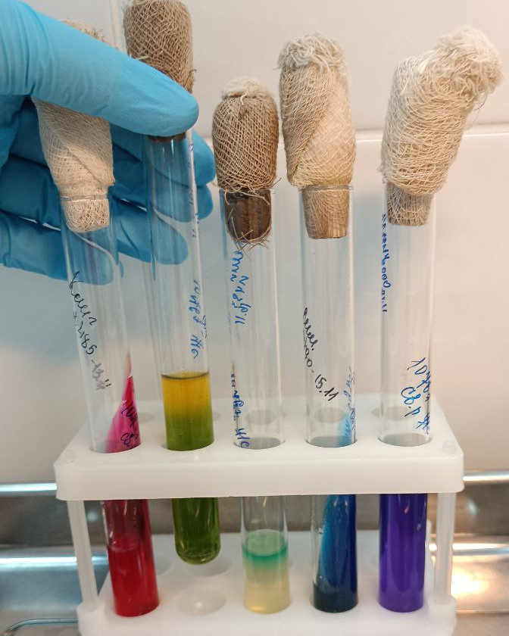

Рисунок 26 – Ряд сред с отколом светло-розовых колоний со среды Эндо

Рисунок 27 – Фото кодовой карточки ДС-ДИФ-НЕФЕРМ

Pseudomonas aeruginosa

Рисунок 28 – Фото кодовой карточки стрептотест 24

Enterococcus faecalis

Вывод:
В образце мочи 2, полученном после двусторонней нефростомии, от пациента с опухолью мочевого пузыря выявлено 4 вида микроорганизмов:
1. Klebsiella pneumoniae;
2. Enterobacter cloacae;
3. Pseudomonas aeruginosa;
4. Enterococcus faecalis.

В зависимости от вида микроорганизма проводится определение чувствительности к АМП и факторов устойчивости к АМП с помощью различных методик:
Антибиотикочувствительность;
БЛРС-тест;
CIM-тест.
Постановка антибиотикограммы
Диско-диффузионный метод оценки чувствительности бактерий к антимикробным препаратам.
Диско-диффузионный метод, будучи одним из старейших, остается наиболее распространенным методом оценки антибиотикочувствительности в практических бактериологических лабораториях. Этот метод подходит для исследования большинства бактериальных патогенов, в том числе и для наиболее распространенных бактерий со сложными питательными потребностями. Метод является универсальным для широкого круга антимикробных препаратов и не требует обязательного использования специального оборудования. Предлагаемый ниже вариант диско-диффузионного метода стандартизован EUCAST.
Для получения достоверных результатов, необходимо четко следовать описанной методике без каких-либо отступлений.

Таблица 5 - Питательные среды для определения чувствительности бактерий к антибиотикам

Микроорганизм | Среда
Enterobacteriaceae | МХА
Pseudomonasspp. | МХА
Stenotrophomonasmaltophilia | МХА
Acinetobacterspp. | МХА
Staphylococcusspp. | МХА
Enterococcusspp. | МХА
Стрептококки групп A, B, Cи G | MХА-П¹
Streptococcuspneumoniae | MХА-П¹
СтрептококкигруппыViridans | MХА-П¹
Haemophilusinfluenzae | MХА-П¹
Moraxellacatarrhalis | MХА-П¹
Listeriamonocytogenes | MХА-П¹
Pasteurellamultocida | MХА-П¹
Campylobacterjejuniиcoli | MХА-П¹
Corynebacteriumspp. | MХА-П¹
Aerococcussanguinicolaиurinae | MХА-П¹
Kingellakingae | MХА-П¹
*1 MХА-П1 - Мюллер-Хинтон агар + 5% дефибринированной лошадиной крови и 20 мг/л β-НАД
Для энтеробактерий ставится антибиотикограмма с 21 антибиотиком и подтверждающий тест для определения БЛРС (модифицированный метод двойных дисков).
Результаты снимаются с помощью анализатора с программным обеспечением на основе веб-приложений и визуализационной системы для измерения и анализа размера зоны ингибирования вокруг дисков с антибиотиками, а также для интерпретации результатов анализа на чувствительность ADAGIO Bio-Rad (Рисунок 29).

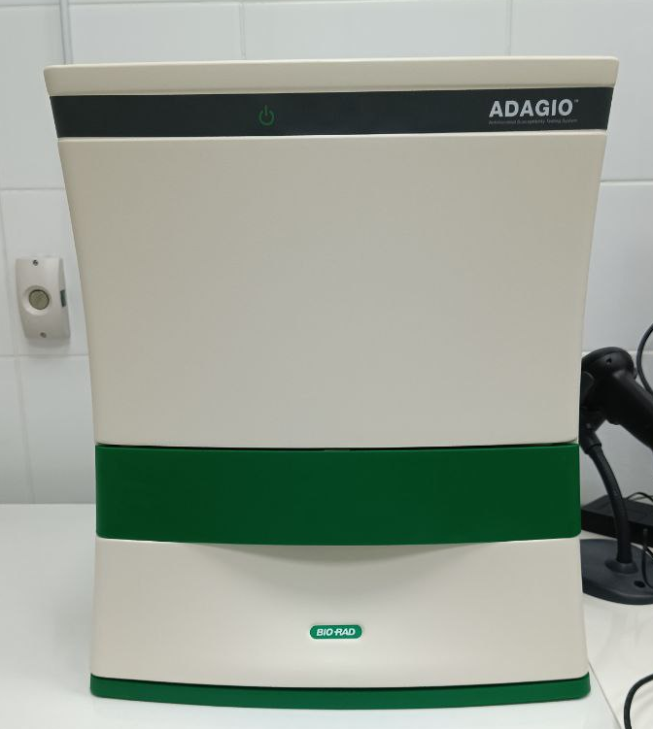

Рисунок 29 – Анализатор антибиограмм ADAGIO

ADAGIO имеет встроенную экспертную систему, которая обеспечивает определение резистентных фенотипов и корректировку полученных результатов. Программное обеспечение ADAGIO также обеспечивает систему мониторинга тенденций резистентности и признаков внутрибольничных инфекций (Рисунок 30, 31).

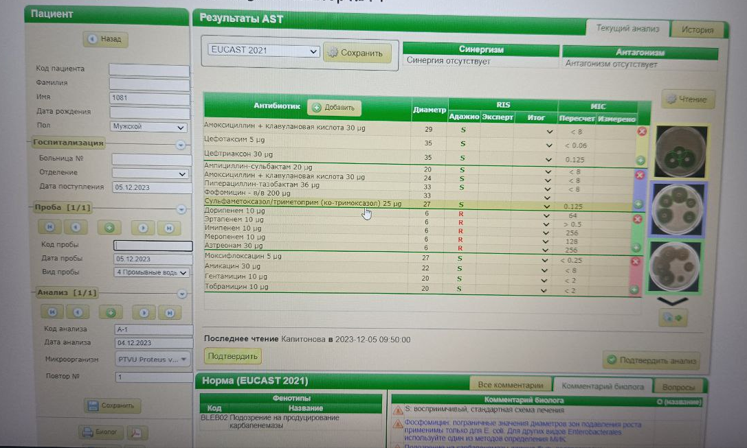

Рисунок 30 – Интерфейс системы мониторинга

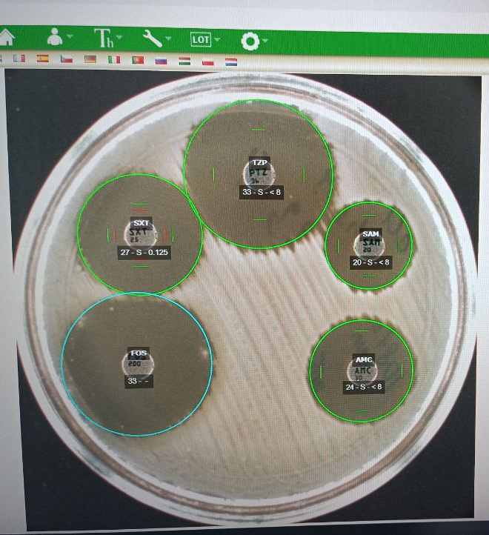

Рисунок 31 – Измерение зоны задержки роста

ЛИСТ ЛАБОРАТОРНЫХ ИССЛЕДОВАНИЙ

Исследования. | Количество исследований по дням практики. |  |  |  |  |  | Итого
 | 1 | 2 | 3 | 4 | 5 | 6
Изучение нормативных документов | 19 |  |  |  |  |  | 19
Прием, маркировка, регистрация биоматериала. |  |  | 6 | 6 | 6 |  | 18
Микробиологическое исследование сердечно-сосудистой системы, глаз, ушей. |  | 1 |  |  |  |  | 1
Микробиологическое исследование пищеварительной системы. |  | 1 |  |  |  |  | 1
Микробиологическое исследование дыхательной системы и ЦНС. |  | 1 | 2 | 2 | 2 |  | 7
Микробиологическое исследование мочеполовой системы.  Микробиологическое исследование инфицированных ран. |  | 1 | 4 | 4 | 4 |  | 13
Проведение дезинфекции и стерилизации использованной лабораторной посуды, инструментария, средств защиты; утилизация отработанного материала. | 5 |  | 50 | 50 | 50 |  | 155

ОТЧЕТ ПО УЧЕБНОЙ ПРАКТИКЕ

Ткаченко Татьяны Викторовны
группы_______422______ специальности 31.02.03
Лабораторная диагностика
Проходившей учебную практику с 01.12 по 07.12 2023г

За время прохождения практики мною выполнены следующие объемы работ:

- Цифровой отчет

№ | Виды работ | Количество
1 | Проведение мероприятий по стерилизации и дезинфекции лабораторной посуды, инструментария, средств защиты; | 155
2 | Приготовление элективных и дифференциально – диагностических питательных сред | 100ч
3 | Проведение посевов биологического материала на элективные и дифференциально – диагностические питательные среды | 120
4 | Приготовление препаратов для микроскопии | 30
5 | Проведение микроскопии препаратов | 30
6 | Учет результатов исследования. | 18
7 | Проведение мероприятий по утилизации отработанного материала. | 173

- Текстовой отчет

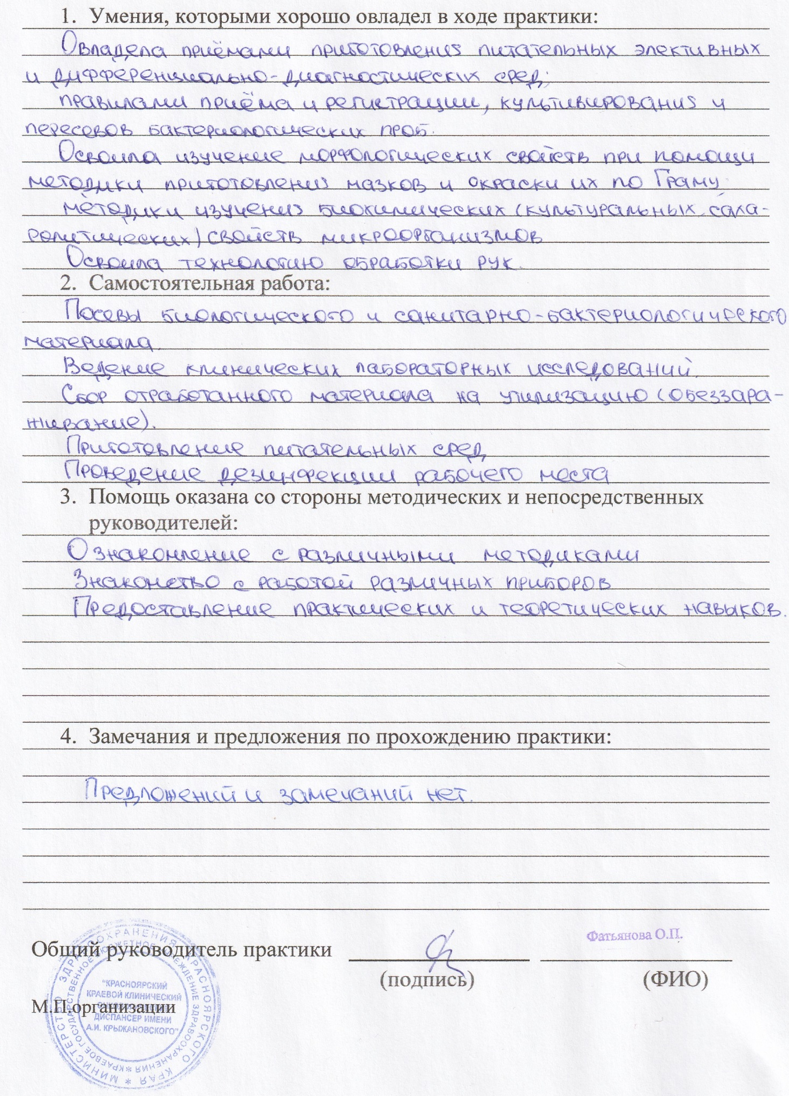

ХАРАКТЕРИСТИКА

